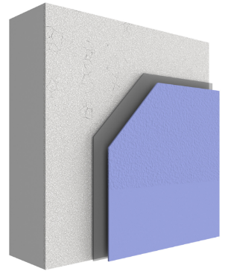
SYSTEME DECORATIF D3 RPE - Irtop PluS K Biomass
Conforme au DTU 59.1

Revêtement de finition acrylique réticulable aux UV, structuré souple, renforcé en résine siloxane, pour système décoratif de classe D3, certifié REDcert^{2®}.

Primaire/couche d'impression obligatoire : selon le type et l'état du support, adapter les couches d'impression afin de faciliter l’adhérence, réguler ou consolider les fonds :
- sur supports friables, poudreux ou farinants, ou bruts : StoPrim Grundex (0,2 l/m² à diluer 1/1 au White Spirit) ou StoPrim S (200 g/m² environ)
- sur supports bruts ou décapés ou supports peints ou systèmes d’imperméabilité conservés (après étude préalable) : StoPrim BL (250 à 300 g/m² selon les fonds)
- sur supports sains et bruts : Irtop PluS SC Biomass dilué à 50 % (100 g/m²)

Finition structurée
Application à la taloche du revêtement Irtop PluS K 1.5 Biomass, d’aspect taloché/grésé mat, adjuvanté siloxane.

Consommation : 2,1 kg/m² (Grain 1,5 mm)
Dilution : le produit doit être appliqué non dilué
Séchage : 5 à 6 heures suivant conditions atmosphériques

Nota : En finition structurée, prévoir la mise en œuvre par panneaux de 12 à 15 m² et n'appliquer Irtop PluS K1.5 Biomass que sur des fonds plans.

Dans le cas de conditions climatiques difficiles (humidité), possibilité d'utiliser l'option Sto-Additif HE (Hors d'Eau renforcé).
Température minimale du support et de l'air : +5°C
Température maximale du support et de l'air : 35°C selon les DTU et hygrométrie inférieure à 80%.

Offre de teintes
Nuancier StoColor System - édition 2022 y compris celles avec la Technologie X-black.
Blanc, offre de teintes restreintes dans le nuancier StoColor System et nuancier StoFaçade, dans le respect des normes françaises.
En cas de teinte soutenue de la couche de finition, conforme aux réglementations en vigueur, sélectionner une teinte approchante pour la couche de fond.

Classification AFNOR NF T36-005 : Famille II – classe 2b
NF DTU 59.1 : D3
NF EN 1062-1 : G3.E4 à E5.S3.V2.W3.A2 à A5.C1
Classement au feu B-s1,d0 - Rapport EFR-21-003961-A
ATTESTATION DE CONFORMITE CSTB N°DSSF-20-00690 - Etablie pour l’application du Guide de Préconisation ETICS-PSE Version 2.0

